Из опыта работы воспитателя первой квалификационной работы по патриотическому воспитанию детей дошкольного возраста «Родная Мордовия»

Актуальность.
В общей системе воспитания граждан России патриотическое воспитание стало приоритетным, чтобы дать новый импульс духовному оздоровлению народа. На педагога ложится совсем непростая задача — воспитать достойного гражданина и патриота, знающего и любящего свою семью, гордящегося родным городом, краем, осознающего себя гражданином страной, в которой он живет.
Практика показывает: несмотря на то, что в настоящее время выходит достаточно много методической литературы по гражданско-патриотическому воспитанию, но методических пособий для дошкольных образовательных учреждений с использованием краеведческого содержания нет.
Мы живем в таком богатом крае, но так мало знаем о нем. Село наше небольшое, но оно тоже вносит свою дань в процветание нашего края. И так хочется, чтобы юные жители села Большие Березники гордились своей малой родиной. А для этого нужна самая малость – помочь ребенку увидеть и узнать, чем же красив и богат наш край.
Поэтому возникла потребность разработать единую систему работы, которая бы способствовала развитию познавательного интереса у дошкольников к знаниям о родном крае.
Исходя из вышесказанного, я сформулировала цель, задачи, предполагаемый результат своей деятельности.
Цель — создание целостной системы работы педагога, направленной на полноценную реализацию воспитательного и развивающего потенциала краеведения в контексте воспитательно-образовательной работы с детьми старшего дошкольного возраста.
Почему только для детей старшего дошкольного возраста? Бесспорно, что знакомство детей с малой родиной необходимо начинать с раннего детства. На каждом возрастном этапе у дошкольников происходит расширение знаний о родном крае.
Но успех патриотического воспитания в большой мере зависит от правильного определения возрастной ступени. По мнению психологов, у ребенка только к 6 годам проявляются способность к социальной мотивации поведения, что является важным для воспитания личностных качеств гуманистической направленности.
Задачи:
- Обеспечение мотивации у воспитанников к получению знаний (о семье, детском саде, родном городе, крае) и формированию нравственных ценностей.
- Организация деятельности, способствующей становлению субъекта.
- Формирование социальных норм поведения у дошкольника.
- Вовлечение родителей в процесс реализации воспитательной системы.
Прогнозируемый результат:
- Интерес к историческому прошлому и настоящему родного мордовского края.
- Овладение детьми знаниями о семье, детском саде, селе.
- Формирование социальной компетентности у детей.
- Участие родителей в реализации воспитательной системы.
Работа проводилась в несколько этапов.
Первый этап моей работы стал «подготовительным». В результате:
- изучили опыт работы по формированию гражданско-патриотической позиции у детей в практике дошкольного воспитания;
- составила картотеку научно-методической литературы и оформила подборку статей по теме « Гражданско – патриотическому воспитанию дошкольников»;
- проанализировала содержание патриотического воспитания в рамках программы, по которой работает наше дошкольное учреждение;
- подобрала диагностический инструментарий по теме.
В ходе работы появилась необходимость определиться в основных формах работы.
На втором этапе «практического исследования» проблемы я составила таблицу, отражающую основные виды деятельности (познавательно — речевую, продуктивную, творческую, игровую и работу с родителями), используемые в работе. Для каждой возрастной группы определила темы и поставили цели. Все мероприятия практической части, в какой бы форме они не проводились, направлены на достижение поставленных целей.
Показателем стали такие результаты:
- составлены перспективно — тематические планы работы по ознакомлению детей с родным селом для детей старшего и подготовительного возраста, раскрывающие содержание работы по каждому виду деятельности;
- оформлены конспекты занятий для детей старшего дошкольного возраста по теме «Родное село»;
- картотека сюжетно – ролевых игр по теме;
- планы – схемы экскурсий с детьми по селу;
- подобраны фото и видеоматериалы достопримечательностей нашего села и мордовского края.
Третий этап — «итоговый».
Данная система была успешно адаптирована в нашем дошкольном образовательном учреждении на базе двух групп воспитанников старшего дошкольного возраста.
Важным моментом опыта является систематизация работы по ознакомлению детей с окружающей действительностью, что позволяет добиться положительного результата в реализации поставленной цели, решить задачи патриотического воспитания с использованием регионального компонента.
Система работы не ставит цель достичь высоких результатов за короткий отрезок времени путем форсирования процесса формирования патриотизма дошкольников. Главное – помочь детям максимально развить их интеллектуальный и творческий потенциал, максимально использовать образовательный и воспитательный потенциал краеведения.
Оригинальность ее состоит в тщательно продуманной интеграции краеведческой работы в системе воспитательно-образовательной работы через разные виды детской деятельности: игровую, познавательную, творческую, двигательную и др., а также в процесс взаимодействия с семьями воспитанников.
Практическая значимость представляемого опыта работы в применении современных подходов к организации различных видов детской деятельности, широкое использование методов развития познавательной активности.
После двух лет кропотливой работы, я обобщили свой опыт работы по гражданско-патриотическому воспитанию дошкольников, оформила сборник материалов по ознакомлению старших дошкольников с родным селом и краем «Родная Мордовия»
Факторами успешности при реализации данной работы являются:
заинтересованность самого педагога в данной работе, обязательное наличие предметно-развивающей среды, насыщенной богатым материалом краеведческого содержания и интеграция краеведческих знаний во все компоненты воспитательно-образовательного процесса.
Ориентация ребенка в образовательной области.
В старшем возрасте формируем представления о селе на основе ознакомления с ближайшим окружением (дом, детский сад и ближайшие объекты вокруг детского сада). Знакомим детей с географическим расположением села, его природными ресурсами . Знакомство с предприятиями и учреждениями села происходит на основе труда близких людей. Формируем у детей представление о символике родного города и края. Воспитываем чувство гордости за своих земляков, прославляющих наше село. Знакомим и с культурным наследием села (фольклором, ремеслами, поэтическим творчеством) Воспитываем уважительное отношение к людям других национальностей, проживающих в нашем селе.
Диапазон знаний детей подготовительного возраста расширяется. Ориентир на историю возникновения Мордовского края, знакомство с геральдикой края, а так же с коренными народностями, их промыслом, фольклором, получают представления о культурных учреждениях города Саранска. Обобщаются знания детей о животном мире
нашего региона. Поэтому большое значение уделяем экскурсиям по селу.
Основной формой патриотического воспитания детей является беседа. Важно повышать детскую мыслительную активность ребенка. Этому помогают приемы сравнения (город, край раньше и теперь, город и деревня, больница и поликлиника), вопросы, индивидуальные задания. Самым сложным в работе по знакомству с родным городом является составление рассказов для дошкольников, так как в методической литературе таких рассказов очень мало. В своей работе мы пользуемся методическими рекомендациями Н.В. Алёшиной.
- Рассказ сопровождается наглядным материалом: фотографиями, репродукциями, слайдами, схемами, рисунками.
- В процессе рассказа обращаемся к детям с вопросами, чтобы активизировать их внимание, вызвать стремление узнать что-то самостоятельно, дать возможность попробовать догадаться самому.
- Не называем дат, т.к. они затрудняют восприятие материала. Использовали в своей речи такие выражения: “Это было давно, когда ваши бабушки и дедушки были такими же маленькими, как вы”, или “Это было очень – очень давно, когда ваших мам, бабушек и дедушек ещё не было на свете”.
- Используем доступную для детей лексику, объясняем значение незнакомых слов.
В процессе занятий и развлечений мы учим детей самостоятельно анализировать увиденное, делать обобщения, выводы, предлагаем найти ответ в иллюстрациях или спросить у родителей и т.д. Учет возрастных особенностей детей требует широкого применения игровых приемов, которые важны как для повышения познавательной активности детей, так и для создания эмоциональной атмосферы. Поэтому активно используем развивающие игры, которые помогают закреплять полученные знания о городе, крае.
Таким образом, каждую тему подкрепляем различными играми, продуктивными видами деятельности (изготовление макета, поделок, альбомов, тематическое рисование). В сборнике представлена картотека сюжетно — ролевых игр для работы с детьми старшего дошкольного возраста, где изложены задачи, роли, игровые действия, предварительная работа и игровой материал.
Итоги работы над темой представляем во время общих праздников, развлечений. Заключительное мероприятие в конце учебного года помогает подвести итог проделанной работе и выявить эффективность проводимых мероприятий.
Моделирование развивающей среды в ходе реализации темы:
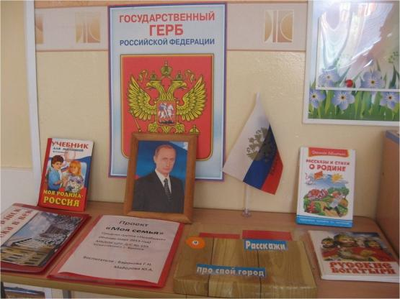

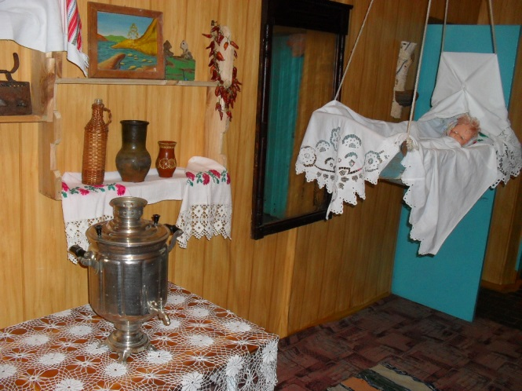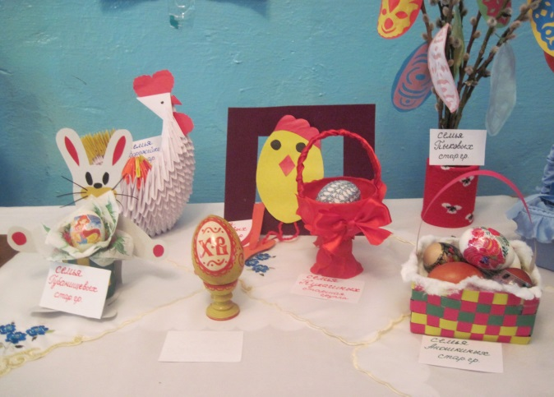

Наличие предметно-развивающей среды, насыщенной богатым материалом краеведческого содержания, является одним из факторов успешности в работе по ознакомлению детей дошкольного возраста с родным селом.
Большую помощь в преобразовании предметно-развивающей среды оказали родители. При совместной деятельности предметно-развивающая среда пополнилась книгами, юбилейными открытками, фотографиями.
Для расширения кругозора детей, развития познавательного интереса мною смоделирован и оформлен стенд краеведческого характера.
Для эффективности образовательного процесса по ознакомлению дошкольников с малой родиной в большом объеме использовали информационно-коммуникационные технологии, для подбора иллюстративного, дополнительного познавательного материала и создания презентаций.
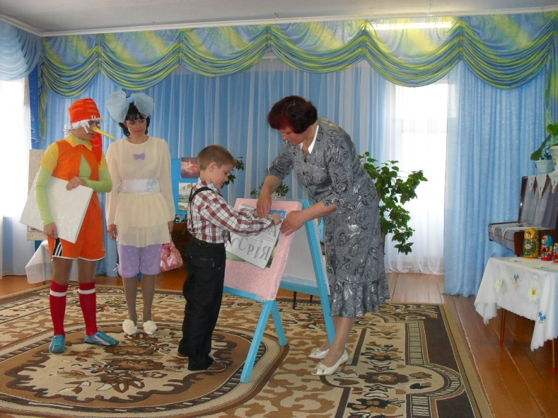

Очень интересны для детей презентации, сделанные вместе с родителями: «Где работает моя мама», «Генеалогическое древо моей семьи», Информация, представленная на экране, вызывает у детей огромный интерес и желание представить всем свою работу.
Любая экскурсия требует соответствующей подготовки и планирования. Но не всегда они возможны. Например, экскурсии в больницу, в пожарную часть, милицию и пр. Вот здесь, мы используем «виртуальные экскурсии». Они дают возможность посетить недоступные места, предложив уникальное путешествие.
Предъявление информации на экране компьютера вызывает у детей огромный интерес, несет в себе образный тип информации, понятный дошкольникам, обладает стимулом познавательной активности детей.
Видеофрагменты позволяют показать те моменты из окружающего мира, наблюдение за которыми вызывает затруднения.
Собрали богатый сопроводительный материал ни только видео-, но и аудиозаписей для эмоционального восприятия таких тем, как «Наши защитники», «Творческие коллективы республики Мордовия », «Музыка других народов».
Результаты работы.
Эффективность созданной и апробированной в детском саду работы подтверждается следующей результативностью.
У детей расширились представления об истории города и края; о символике города и края; достопримечательностях города; о предприятиях и учреждениях города, села; о культурном наследии города и края.
Сформировались коммуникативные навыки; умение ориентироваться в ближайшем окружение; повысилась способность рассуждать, сопоставлять, делать выводы; развились презентационные умения.
А также изменились отношения: появилась гордость за земляков, прославивших городи край; уважение к труду взрослых; интерес к людям других национальностей; эмоциональная отзывчивость.
На уровне собственного педагогического опыта:
За 2 года моей работы над темой я повысили свое профессиональное мастерство по гражданско-патриотическому воспитанию дошкольников с использованием образовательного и воспитательного потенциала краеведения.
А результатом стали систематизация и обобщение опыта работы по формированию основ патриотизма у старших дошкольников через приобщение их к истории и культуре родного села;
А на уровне дошкольного учреждения:
- наработан богатый практический материал (методический и иллюстративный) по теме;
- возможность использования и усовершенствования данного опыта другими педагогами ДОУ;
- обогатили предметно — развивающую среду ДОУ материалом краеведческого содержания.
Используемая научно — методическая литература по теме
« Гражданско – патриотическое воспитание»
- КоротовскихЛ.Н. Методическое сопровождение краеведения в ДОУ.- Управление ДОУ (научно — практический журнал) №8, 2008,с.71.
- Доможакова Т.И. Воспитание патриотизма у детей старшего дошкольного возраста. — Управление ДОУ (научно — практический журнал) №8, 2008,с.80.
- Усачева Т.В. Программа патриотического воспитания дошкольников.- Воспитатель ДОУ (практический журнал) №4, 2010,с.4.
- Уронина В.А. Любите свой край!- Воспитатель ДОУ (практический журнал) №3, 2010,с.16.
- Нефедова И.В. Воспитание патриотических чувств у детей в процессе приобщения к истории и культуре родного края.- Воспитатель ДОУ (практический журнал) №5, 2010,с.4.
- Алешина Н.В.Патриотическое воспитание дошкольников (методическое пособие)- М.: ЦГЛ. 2005.
- Как научить детей любить Родину ( Руководство для воспитателей и учителей )/ Авторы — составители: Ю.Е.Антонов, Л.В.Левина, О.В.Розова, И.А.Щербакова – М.: АРКТИ,2005.
- С чего начинается Родина? (Опыт работы по патриотическому воспитанию в ДОУ)/ Под ред. Л.А.Кондрыкинской.- М.: ТЦ Сфера, 2004.
- Малыгина В.А. Система работы ДОУ по формированию основ патриотизма у дошкольников.- Методист ДОУ (научно- методический журнал) №6,2010.

